¿Qué información de interés público se encontrará en este documento?

En este documento se enlista el total de las contrataciones realizadas por la Subgerencia de Adquisiciones y Contratación de Servicios y el Departamento de Compras, de manera trimestral, con la finalidad de dar a conocer los montos totales de contratación, segmentándolos por el tipo de instrumento jurídico realizado (Pedido, Solicitud de Servicio, Orden de Maquila y/o Contrato), además de indicar el tipo de Procedimiento de Contratación utilizado (Licitación Pública, Invitación a Cuando Menos Tres Personas o Adjudicación Directa). Lo anterior con el objetivo de que la ciudadanía conozca el gasto de esta Entidad y pueda serle de utilidad para fines estadísticos y de transparencia.

¿Qué tipos de contratos genera IEPSA?

Impresora y Encuadernadora Progreso, S.A. de C.V., a través de la Subgerencia de Adquisiciones y Contratación de Servicios y el Departamento de Compras, realiza sus contrataciones al amparo de la Ley de Adquisiciones, Arrendamientos y Servicios del Sector Público, para lo cual genera 4 tipos de instrumentos, que son: Contratos-Pedidos (Pedidos, Órdenes de Servicios, Órdenes de Maquila) y Contratos.

PEDIDOS

Dentro de los pedidos que realiza IEPSA, se encuentran principalmente los de materia prima para el cumplimiento de su objeto social; sin olvidar aquellos que sirvan para dar mantenimiento a la maquinaria de la Planta de Producción y los relativos a las actividades de carácter administrativos. Entre los bienes más trascendentes a adquirir se encuentran:

Papel
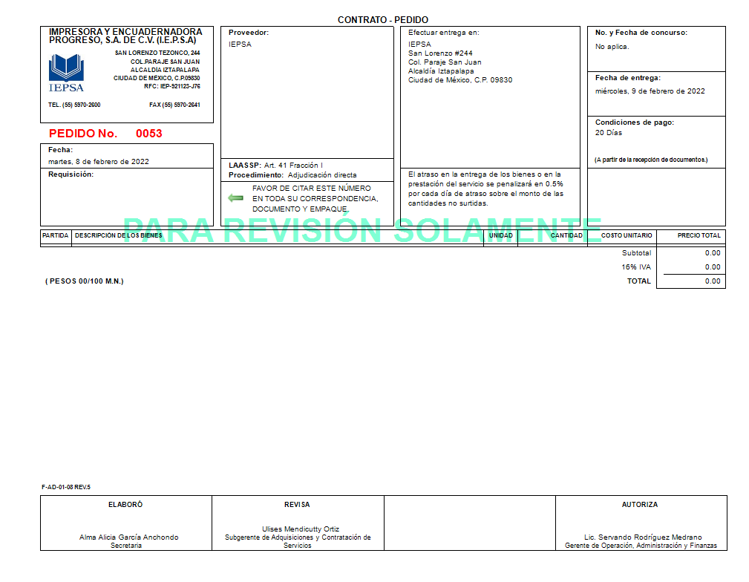
Tintas
Láminas
Placas Litográficas
Químicos relacionados con las artes graficas
Cartón
Artículos promocionales
Artículos de papelería
Artículos de higiene
Refacciones

ÓRDENES DE SERVICIO

Las órdenes de servicio, en su gran mayoría versan sobre reparaciones o mantenimiento a maquinaria y equipo de trabajo, así como cursos que sean requeridos para el personal de la empresa, o sobre los servicios generales de la Entidad, además de los relacionados al mantenimiento general de la empresa.

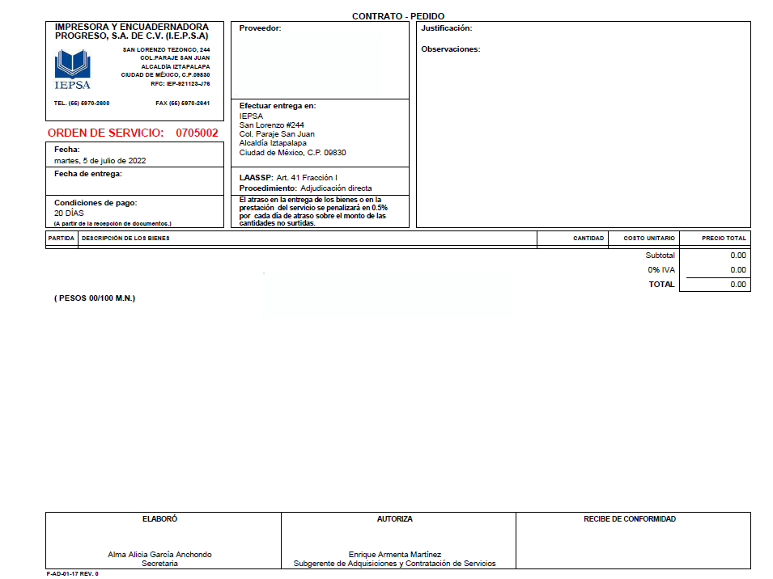

ÓRDENES DE MAQUILA

Las Órdenes de Maquila son solicitadas por parte del área de Líneas de Apoyo, y se trata de contratación a terceros (maquiladores externos), porque se tiene una carga excesiva de trabajo o por que no se cuenta con el proceso específico en la planta de producción.

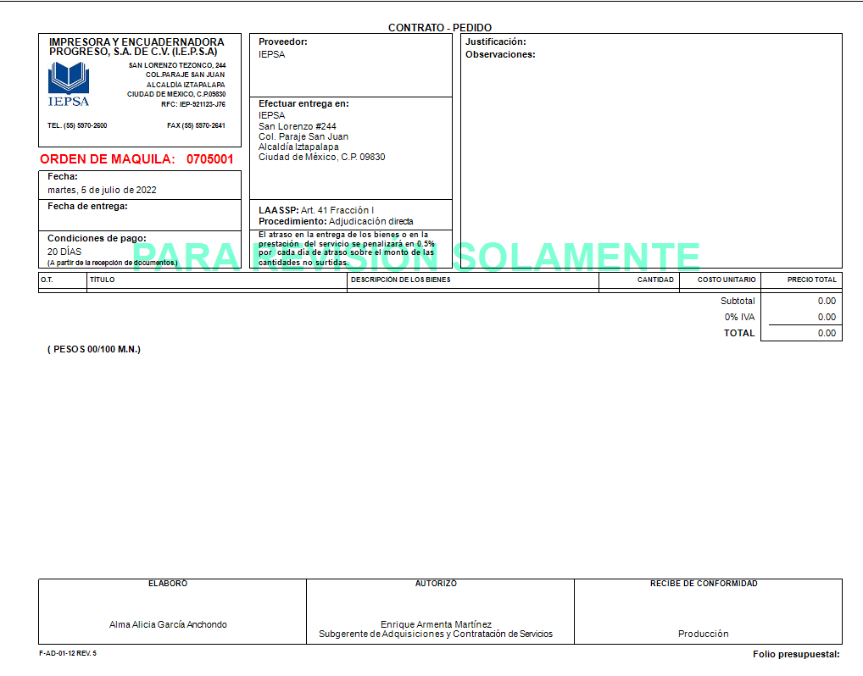

CONTRATOS

En IEPSA realizamos diferentes tipos de contratos, los cuales derivan de procedimientos tales como Invitación a Cuando menos Tres Personas, Licitación Pública y Adjudicación Directa, mediante ellos, se adquieren bienes y se contratan servicios y arrendamientos, como pueden ser líneas de apoyo, servicios de mantenimiento, arrendamiento de vehículos y, maquinaria.

CONTRATOS FORMALIZADOS AL PRIMER TRIMESTRE 2026

*monto en pesos

TIPO DE PROCEDIMIENTO | CONTRATOS  ASIGNADOS
Licitación Pública | 5
Invitación a Cuando Menos Tres Personas | 2
Adjudicación Directa | 106

